Лабораторная работа №7
Графы

Выполнил: Турсунов Жасурбек
студент группы ИУ7-36Б

Цель работы: реализовать алгоритмы обработки графовых структур: поиск различных путей, проверку связности, построение остовых деревьев минимальной стоимости.
Условие задачи (вар 3):
Найти самый длинный простой путь в графе.
Входные данные:
Текстовый файл, задающий граф.
Выходные данные:
Изображение графа и самого длинного простого пути на нем.
Функция программы:
Поиск самого длинного простого пути в заданном графе.
Обращение к программе осуществляется через консоль.
Структуры данных:
Матрица смежности, массив пути.
Функции:
Ввод/вывод:
void print_matr(int **matr, int n);
int scan_from_file(FILE *f, int **matr, int n);
void print_graph_file(FILE *out, int **matr, int n, int *path, int p_l);
Функции для нахождения максимального простого пути в графе:
int empty(int **matr, int n);
int max_path(int **matr, int n, int *path, int *p_l);
int obhod(int **matr, int n, int num, int *Q, int *q_l, int *M, int *path, int *p_l);
int find_int(int *Q, int n, int i);

Выделение памяти:
int** alloc_rows(int n);
void free_rows(int **data, int n);

Результат работы программы:
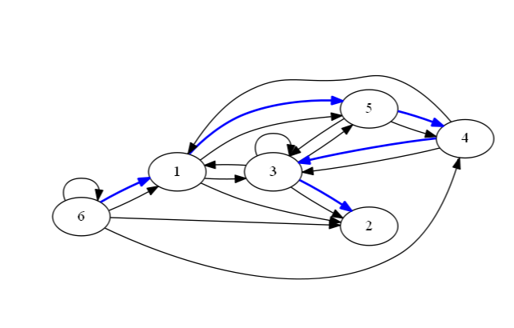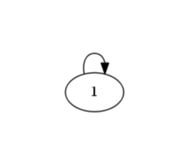
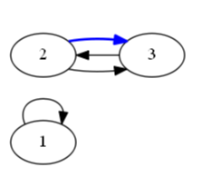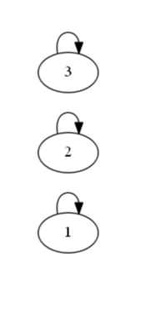

Тесты:
Граф без ребер:
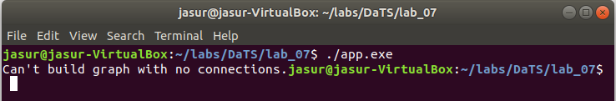

Контрольные вопросы:
1. Что такое граф?
Граф – конечное множество вершин и ребер, соединяющих их.
2. Как представляются графы в памяти?
Матрица смежности, список смежностей
3. Какие операции возможны над графами?
Обход, поиск путей, поиск каркасов, поиск фундаментальных циклов, добавление и удаление вершин.
4. Какие способы обхода графов существуют?
Обход в ширину, обход в глубину.
5. Где используются грифовые структуры?
Представление различныx связанных данных, хранение и обработка картографической информации.
6. Какие пути в графе Вы знаете?
Простой путь – путь, в котором каждая из вершин графа встречается не более одного раза.
Контур – замкнутый путь в орграфе.
Эйлеров путь – проходит через каждое ребро ровно один раз.
Гамильтонов путь – проходит через каждую вершину ровно один раз.
7. Что такое каркасы графа?
Каркас графа – дерево, в которое входят все вершины графа, и некоторые ребра.

Вывод:
При выполнение лаборатороной работы был выбран способ хранения графов в виде матрицы смежности. А способ обхода — поиск в глубину. Этот вариант обхода был выбран, потому что его глвным плюсом(минусом) является то, что путь полученный этим методом намного больше, чем путь полученный методом обхода в ширину или волновым обходом. А выбор этой формы представления графа(матрица смежностей) связан с тем что его удобно хранить в текстовом файле. Также если сравнить уровень сложности в виде списка и матрицы в обоих методах(поиск в глубину и в ширину), то они равны. Для списка уровень сложности ~E(кол-во рёбер), для матрицы ~V * V(кол-во вершин). В реалии реализацию поиска в глубину можно увидеть в файловых менеджерах, в играх(например найти сокровище в лабиринте).

